**МИНИСТЕРСТВО ПО РАЗВИТИЮ ИНФОРМАЦИОННЫХ ТЕХНОЛОГИЙ И КОММУНИКАЦИЙ РЕСПУБЛИКИ УЗБЕКИСТАН**

**ТАШКЕНТСКИЙ УНИВЕРСИТЕТ ИНФОРМАЦИОННЫХ ТЕХНОЛОГИЙ имени МУХАММАДА АЛЬ-ХОРЕЗМИ**

**Вариант №70**

**Самостоятельная работа №3**

**Выполнил: Сулейманов Ильхом**

**Ташкент-2022**

**Уравнение**

**Задание №1. Определить матрицы А и В.**

**Задание №2. Найти ранг матриц А и В.**

1. Ранг матрицы А.

Ненулевые миноры отсутствуют, следовательно Rank(A)=3

1. Ранг матрицы В.

Ненулевые миноры отсутствуют, следовательно Rank(B)=4

**Задание №3. Найти определитель матрицы В.**

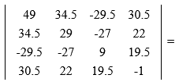 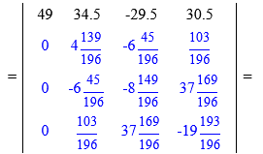

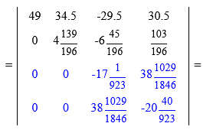 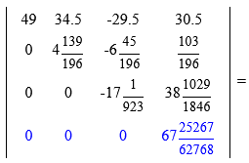



**Задание №4. Найти решения характеристического уравнения матрицы А**

**Задание №5. По таблице определить тип поверхности второго порядка**

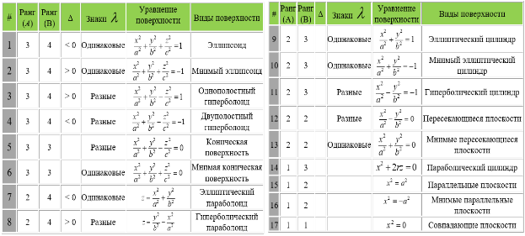

Ранг (А) = 3

Ранг (В) = 4

Знаки 𝜆 разные

Уравнение поверхности

*Вид поверхности: Двуполостный гиперболоид*

**Задание №6. Построить поверхность с помощью онлайн программы «GeoGebra 3D Calculator»**

